西安市第七十一中学
2018-2019学年度第二学期期中考试
九年级数学试卷
命题人: 彭剑 审核人: 赵蕤
试题部分（宋体小四或五号，行距 单倍行距）

一、选择题(每小题3分，共30分)
1. 下列命题中，真命题是( )
A．两条对角线垂直的四边形是菱形 B．对角线垂直且相等的四边形是正方形
C．两条对角线相等的四边形是矩形 D．两条对角线相等的平行四边形是矩形
2．某运动会颁奖台如图所示，它的主视图是( )
3．一天晚上，小丽在清洗两只颜色分别为粉色和白色的有盖茶杯时，突然停电了，小丽只好把杯盖和茶杯随机搭配在一起，则其颜色搭配一致的概率是( )
A. B. C. D．1
4．方程x²－3x－6＝0的根的情况是( )
A．有两个不相等的实数根 B．有两个相等的实数根
C．没有实数根 D．无法确定
5．如图，在△ABC中，已知点D，E分别是边AC，BC上的点，DE∥AB，且$\text{CE}:\text{EB}=2:3$则$\text{DE}:\text{AB}$等于( )
A．$2:3$ B．$2:5$ C．$3:5$ D．$4:5$
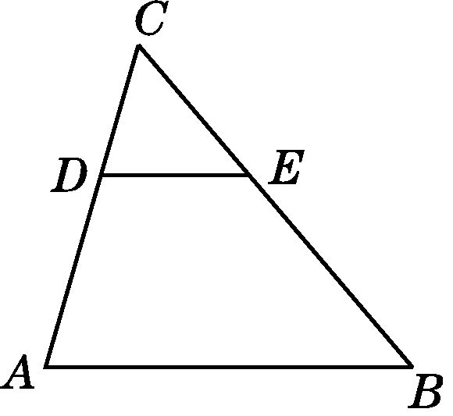 (第5题) 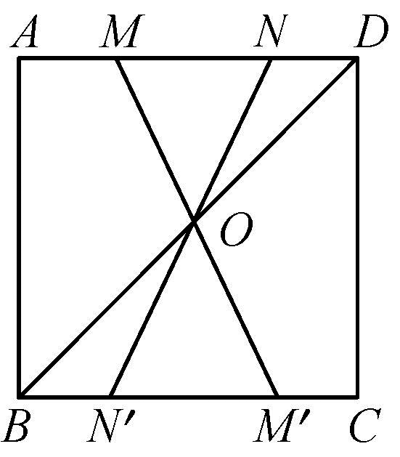 （第6题）
6．如图，在正方形ABCD中，连接BD，点O是BD的中点，若M、N是边AD上的两点，连接MO、NO，并分别延长交边BC于点M′、N′，则图中的全等三角形共有( )
A．2对 B．3对 C．4对 D．5对
7．如图所示，将△ABO的三边分别扩大为原来的2倍得到△A₁B₁C₁(顶点均在格点上)，它们是以点P为位似中心的位似图形，则点P的坐标是( )
A．(－4，－3) B．(－3，－3) C．(－4，－4) D．(－3，－4)
8．为了测量校园水平地面上一棵不可攀的树的高度，学校数学兴趣小组做了如下的探索：根据光的反射定律，利用一面镜子和一根皮尺，设计如图6所示的测量方案，把一面很小的镜子水平放置在离树底(B)8.4米的点E处，然后沿着直线BE后退到点D，这时恰好在镜子里看到树梢顶点A，再用皮尺量得 DE＝3.2米，观察者目高CD＝1.6米，则树AB的高度为( )

A．4.2米 B．4.8米 C．6.4米 D．16.8米
- 如图7，将矩形纸片ABCD沿EF折叠，使点B与CD边的中点B′重合，
若AB＝2，BC＝3，则△FCB′与△B′DG的面积之比为( )
A．9∶4 B．3∶2 C．4∶3 D．16∶9
（第9题）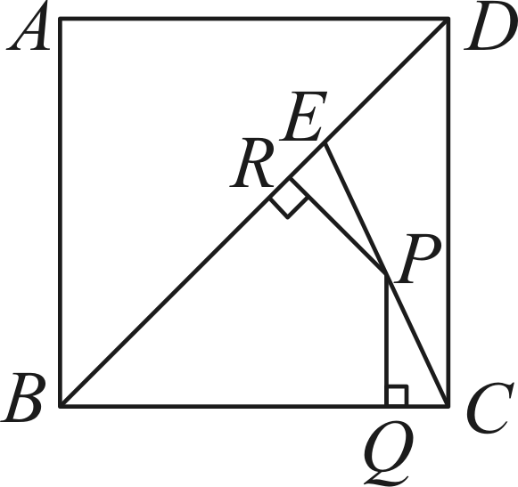(第10题图)

10. 如图，点E为边长为2的正方形ABCD的对角线上一点，BE＝BC，点P为CE上任意一点，PQ⊥BC于点Q，PR⊥BE于R，则PQ＋PR的值为( )
A. B. C. D.
二、填空题(本大题共8小题,每小题3分,共24分)
11．若$3x=5y$，则$\frac{x}{y}=$___．
12.如图，在△ABC中，DE∥BC，AD＝1，AB＝3，DE＝2，则BC＝________．
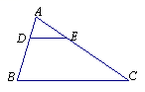 (第12题) 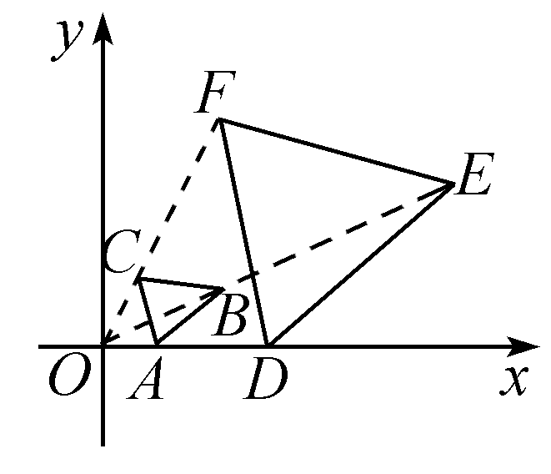 （第13题）
13．如图，在平面直角坐标系中，已知A(1，0)，D(3，0)，△ABC与△DEF位似，原点O是位似中心．若AB＝1.5，则DE＝__．
14．已知一元二次方程x²－4x＋3＝0的两根为x₁，x₂，则$\frac{1}{x_{1}}+\frac{1}{x_{2}}=\text{______}$.
15、已知a、b可以取$−2,−1,1,2$中任意一个值(a≠b)，则直线y＝ax＋b的图象不经过第四象限的概率是___.
16．如图，小明同学用自制的直角三角形纸板DEF测量树的高度AB，他调整自己的位置，设法使斜边DF保持水平，并且边DE与点B在同一直线上，已知纸板的两条直角边DE＝50 cm，EF＝25 cm，测得边DF离地面的高度AC＝1.6 m，CD＝10 m，则树高AB＝___m.
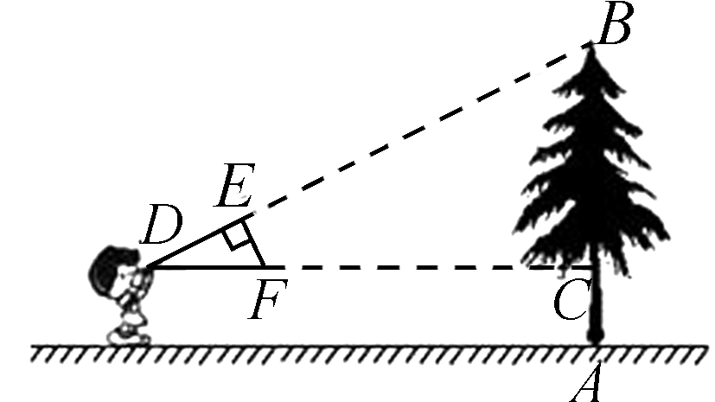

17．如图，△OAB与△OCD是以点O为位似中心的位似图形，点B在OD上，AE、CB分别是△OAB、△OCD的中线，则AE：CB的值为
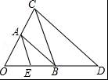

18.如图，在Rt△ABC中，∠ACB=90°，AC=6，BC=8，AD平分∠CAB交BC于D点，E，F分别是AD，AC上的动点，则CE+EF的最小值为_____________.
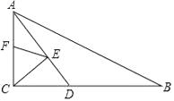
三、解答题(共46分)
- (6分)尺规作图（不写作法，保留作图痕迹）
如图，在正方形ABCD中，M是BC上一定点，连接AM。请用尺规作图法，在AM上作一点P,使$Δ\text{DPA}$∽$Δ\text{ABM}$.
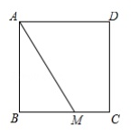
20．（每题4分，共16分）用适当的方法解下列方程：
(1)x(x－2)＋x－2＝0; (2)x²－6x－6＝0;

(3)(x＋2)(x＋3)＝1. (4) 4x²－3＝12x.

21.(7分)现有A，B两个不透明的袋子，分别装有除颜色外完全相同的小球，其中，A袋装有2个白球，1个红球；B袋装有2个红球，1个白球。
- 将A袋摇匀，然后从A袋中随机摸出一个小球，求摸出的小球是白色的概率；
- 小林和小华商定了一个游戏规则：从摇匀后的A,B两袋中各随机摸出一个小球，摸出的这两个小球，若颜色相同，则小林获胜；若颜色不相同，则小华获胜。请用列表法或画树状图的方法说明这个游戏规则对双方是否公平。

22、（7分）一件工艺品进价为100元，标价为140元售出，每天可售出100件，根据销售统计，一件工艺品每降低1元出售，则每天可多售出4件，要使顾客尽量得到优惠，且每天获得利润为4200元，每件工艺品需降价多少元．

23（9分）．晚饭后，小聪和小军在社区广场散步，小聪问小军：“你有多高？”小军一时语塞．小聪思考片刻，提议用广场照明灯下的影长及地砖长来测量小军的身高．于是，两人在灯下沿直线NQ移动，如图，当小聪正好站在广场的A点(距N点5块地砖长)时，其影长AD恰好为1块地砖长；当小军正好站在广场的B点(距N点9块地砖长)时，其影长BF恰好为2块地砖长．已知广场地面由边长为0.8米的正方形地砖铺成，小聪的身高AC为1.6米，MN⊥NQ，AC⊥NQ，BE⊥NQ.请你根据以上信息，求出小军身高BE的长．(结果精确到0.01米)
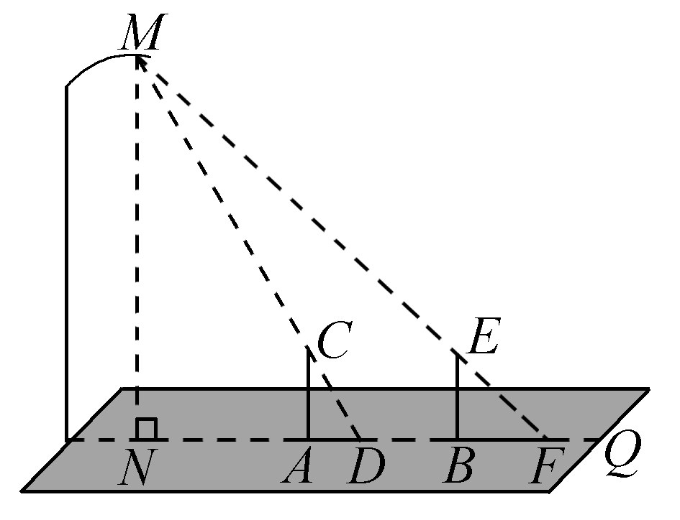

24（9分）．如图，在△ABC中，点D是边AB的四等分点，DE∥AC，DF∥BC，AC＝8，BC＝12，求四边形DECF的周长．
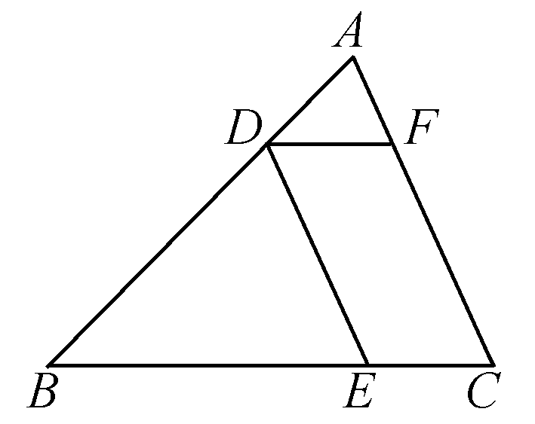
25．(12分)已知：在△ABC中，∠ABC＝90°，AB＝3，BC＝4，Q是线段AC上的一个动点，过点Q作AC的垂线交线段AB(如图①)或线段AB的延长线(如图②)于点P.
(1)当点P在线段AB上时，求证：△AQP∽△ABC；
(2)当△PQB为等腰三角形时，求AP的长．

